Информационная карта педагогов дошкольного образования для аттестации на ПЕРВУЮ и ВЫСШУЮ квалификационные категории по должностям «Воспитатель», «Музыкальный руководитель», «Инструктор по физической культуре»

ФИО (полностью): |  | Год рождения: |  |  | Имеющаяся |  | Заявленная
 |  |  |  |  | категория: |  | категория:
Черных Любовь Александровна |  | 29.11.1989 |  |  | Первая  28.11.18 |  | Первая
Место работы: |  |  |  |  | Стаж
МАДОУ Детский Сад №64 «Колокольчик» комбинированного типа |  | общий: | педагогический: |  |  |  | в
 |  |  |  |  |  |  | должности:
воспитатель |  | 3 |  |  | 3 |  | 3
Награды, грамоты: |  | Повышение квалификации (общее
1. | Почетная грамота за добросовестный труд в системе | количество часов по должности):32
образования, достигнутые положительные результаты в работе и в |  | Удостоверение о повышении квалификации
честь Дня работника дошкольного образования 2017г. |  | ГАУ ДПО РБ «Бурятский республиканский
2. | Грамота номинация «Даешь молодежь»2017г. | институт образовательной политики»
3. | Благодарственное письмо за активное участие в жизни детского | «ФГОС ДО: проектирование образовательной
сада, май 2017г. |  | среды ДОО» в обьеме 32 часов с 05 декабря по
4. | Диплом 3 степени за участие в Международной интернет- | 08 декабря 2017г.
олимпиаде «ИКТ компетентность пед.работников», проводимой
на педагогическом портале «Солнечный свет» 24 июня 2017г.

- Диплом 2 место за участие в всероссийской блиц – олимпиаде для педагогов «Профессионально-педагогическая компетентность современного педагога» 19.07.2017г.

- Диплом 1 место за участие в всероссийской олимпиаде «Педагог и ФГОС ДО», 23.09.2017г.

- Диплом 1 место за участие в всероссийском конкурсе «Изумрудный город» в номинации «Хобби педагога – Волшебный мир оригами» 25.07.2017г.

- Диплом 2 место за участие в международной интернет олимпиаде «Солнечный свет» -«ФГОС дошкольного образования»
- октября 2017г.

- Свидетельство о публикации на международном образовательном портале Маам «Мельница своими руками» http:www.maam.ru/detskijsad/melnica-svoimi-rukami.html 11 мая 2017г.

- Свидетельство за участие в Первой открытой конференции психологов Бурятии в количестве 4,5 часов 16 сентября 2017г.

- Диплом за участие в районной игре «Юный пожарный 2017» среди дошкольных образовательных учреждений Железнодорожного района г. Улан-Удэ, 2017г.

- Диплом участника в межрегиональном кросскультурном проекте «Развитие личности: традиции и инновации» в рамках методического семинара «ЖИПТО как средство развития одаренной личности» с 6 по 13 декабря 2016г.

- Сертификат участника районного семинара-практикума для молодых специалистов «Развитие эмоционального интеллекта, культуры здоровья, речевого аппарата дошкольников в условиях ФГОС» в количестве 2 часов.

- Сертификат за реализацию образовательной программы для молодых семей и семейных пар старшего возраста «Тепло традиций» 21 февраля 2018г.

- Сертификат за участие в методическом мероприятии: Образовательный семинар «Создание современной образовательной среды в условиях реализации требований ФГОС ДО на примере ОП «Тропинки» под ред. В.Т. Кудрявцева и «Предшкольная пора» под ред. Н.Ф. Виноградовой, продолжительностью 12 часов, 22-23 марта 2017г.

- Сертификат за участие в VII региональных Рождественских образовательных чтениях на тему: «Нравственные ценности и будущее человечества», продолжительностью с 20-22 ноября 2017г.

- Диплом за участие в районной игре «Юный пожарный 2018» среди дошкольных образовательных учреждений

Железнодорожного района г. Улан-Удэ, сентябрь 2018г.
18. Сертификат участника межрегионального фестиваля педагогических идей и новинок в области дошкольного образования «Дошкольное образование XXI века: педагогические инициативы, диалог, сотрудничество» 24 ноября 2017г.
19. Сертификат за активное участие по подвижным играм
ДИП«СОНОР» проведенного в рамках проекта «Развитие

личности: традиции и инновации», 2016г.

20. Сертификат участника VI межрегиональных Рождественских образовательных чтениях: «1917-2017: уроки столетия».

Секция по теме: «Организация духовно-нравственного воспитания детей дошкольного возраста в условиях реализации ФГОС ДО» в обьеме: 8 часов.

- Сертификат участника VII межрегиональных Рождественских образовательных чтениях на тему: «Нравственные ценности и будущее человечества».

Секция по теме: «Организация духовно-нравственного воспитания детей дошкольного возраста в условиях реализации ФГОС ДО» в обьеме:8 часов.

- Благодарность за активное участие в жизни детского сада, май
2017г.

- Благодарственное письмо за подготовку детей к I летнему городскому фестивалю «ГТО сдадим мы дружно – быть здоровым нам нужно» среди воспитанников дошкольных образовательных учреждений г.Улан-Удэ, 2 июня 2018г.
- Грамота Регион Хоорондын «Бамбарууш» гэhэн буряад хэлэнэй мyрысоондэ эдэбхитэйгээр хабаадаhан багша апрель 2019г.
- Диплом руководителя за подготовку участника конкурса чтецов в рамках проекта ко Дню Матери «У мамы, как солнышко теплые руки!» ноябрь 2018г.
- Сертификат II Городского конкурса детско-родительских, творческих работ «Мама, папа, я – творим космические чудеса!» апрель 2019г.
- Сертификат участника презентации образовательной практики приобщения детей дошкольного возраста к культуре семейских г.Улан-Удэ 2019г.
- Сертификат участника семинара по теме: «Инновационные формы работы с семьей в условиях реализации ФГОС». Форма обучения: очно-заочная в количестве 16 часов.
- Сертификат участника V Республиканского слета молодых педагогов «Маршруты моего образования» 12-13 сентября 2019г в объеме 16 часов.
Методы, формы организации деятельности воспитанников, средства* (перечислить):

Проблемное обучение, частично-поисковый метод, словесный метод, практический метод, наглядный, метод проектов, метод познавательных игр.

Формы организации познавательной деятельности учеников: занятие-игра, занятие-соревнование, занятие-путешествие, проблемно-ориентированный диалог, решение проблемных ситуаций.

Используемые средства:
вербальные: устное слово, речь педагога;

визуальные: пособия, книги, справочники, макеты, картины, учебные компьютерные программы по теме занятия; ИКТ-презентации, Интернет, ТСО.

Проблемное обучение; информационно-коммуникационные технологии; проектная деятельность; игровые технологии, здоровье сберегающие технологии.

*подтверждающие программно-методические и дидактические материалы размещаются на личной странице в сети Интернет

Работа по выявлению и развитию способностей воспитанников*:

Создаются условия в группе для развития активности и заинтересованности у детей во всех видах деятельности. Проведение мероприятий, которые способствуют выявлению и развитию у воспитанников ДОУ

собностей к разным видам деятельности. Проведение различных конкурсов, олимпиад, участие выставках проводятся совместно с родителями. Проводится работа с детьми с ОВЗ.

*подтверждающие программно-методические и дидактические материалы размещаются на личной странице в сети Интернет

Система оценивания образовательных достижений:
Структура системы оценки:

Структура системы оценки: Непосредственное наблюдение строится в основном на анализе реального поведения ребенка. Информация фиксируется посредством прямого наблюдения за поведением ребенка. Результаты наблюдения педагог получает в естественной среде: в игровых ситуациях, в ходе режимных моментов, на занятиях физкультурой, на музыкальном занятии, на прогулке, на утренней гимнастике Методы и формы оценивания* (перечислить):

Методы и формы оценивания* (перечислить):
*подтверждающие материалы размещаются на личной странице в сети Интернет

Стабильные положительные результаты освоения воспитанниками образовательных программ по итогам мониторингов, проводимых организацией*

Учебные годы |  |  | Образовательные области
 | Физическое | Познавательное | Социально- | Художественно- | Речевое развитие
 | развитие | развитие | коммуникативное | эстетическое
 |  |  | развитие | развитие
 | % освоения | % освоения | % освоения | % освоения | % освоения
2017-2018 | Высокий -31 | Высокий -27 | Высокий -12 | Высокий -40 | Высокий -48
 | Средний -52 | Средний -56 | Средний-51 | Средний -48 | Средний -30
 | Низкий -17 | Низкий-17 | Низкий- 37 | Низкий-12 | Низкий-22
*результаты подтверждаются в приложениях к информационной карте

Результаты освоения воспитанниками основной образовательной программы по итогам мониторинга системы образования, проводимого в порядке, установленном постановлением Правительства РФ от августа 2013 г. № 662 (при наличии информации об итогах мониторинга)

*результаты подтверждаются в приложениях к информационной карте

Результаты освоения воспитанниками программ воспитания и развития:
*результаты подтверждаются в приложениях к информационной карте
Результаты |  |  |  | ОО |  |  | Муниципальный |  |  |  |  | Республиканский |  |  |  |  | Российский |  |  |  |  | Международны
участия детей в
мероприятиях* |  | участ. |  |  | побед. |  | участ. |  |  | побед. |  | участ. |  |  | побед. |  | участ. |  |  | побед. |  | участ. |  | побед.
(указать
 |  | 1 |  |  |  |  | 10 |  |  |  | 10 |  |  |  |  |  | 3
количество)
*результаты подтверждаются в приложениях к информационной карте
Результаты |  |  |  | ОО |  |  | Муниципальный |  |  |  |  | Республиканский |  |  |  |  | Российский |  |  |  |  | Международны
распространени
я опыта |  | откр |  | докла |  | публ | откр |  | докл |  | публ | откр |  | докл |  | публ | откр |  | докл |  | публ | откр | докла |  | публ
педагога* |  | зан |  | ды |  | ик-и | зан |  | ады |  | ик-и | зан |  | ады |  | ик-и | зан |  | ады |  | ик-и | зан | ды |  | ик-и
педагога* |  | 2 |  |  |  |  |  |  |  |  |  |  |  |  |  |  |  |  |  |  |  |  |  |  | 3
(указать |  | 2 |  |  |  |  |  |  |  |  |  |  |  |  |  |  |  |  |  |  |  |  |  |  | 3
количество)
*результаты подтверждаются в приложениях к информационной карте
Участие в работе методических объединений*:

- Мастер-класс «Арт-терапия с глиной»

http://ulan-ude-dou.ru/rbsvetlyachok33/index.php?option=com_content&view=article&id=149:master-klass-po-art-terapii-s-glinoj&catid=10:novosti&Itemid=128

- Модульный семинар «Качество дошкольного образования в условиях реализации ФГОС ДОУ» http://ulan-ude-dou.ru/rbsvetlyachok33/index.php?option=com_content&view=article&id=292:modulnyj-seminar-
kachestvo-doshkolnogo-obrazovaniya-v-usloviyakh-realizatsii-fgos-do&catid=10:novosti&Itemid=128

- Семинар: «Игровая субкультура современного дошкольника»

http://ulan-ude-dou.ru/rbsvetlyachok33/index.php?option=com_content&view=article&id=300:igrovaya-subkultura-sovremennogo-doshkolnika&catid=10:novosti&Itemid=128

- Образовательный семинар: «Создание современной образовательной среды в условиях реализации требований ФГОС ДО на примере ОП «Тропинки» под ред. В.Т. Кудрявцева и «Предшкольная пора» под ред. Н.Ф. Виноградовой, продолжительностью 12 часов, 22-23 марта 2017г.

- Семинар: Межрегионального фестиваля педагогических идей и новинок в области дошкольного образования
«Дошкольное образование XXI века: педагогические инициативы, диалог, сотрудничество» 24 ноября 2017г.

- Семинар: По подвижным играм ДИП«СОНОР» проведенного в рамках проекта «Развитие личности: традиции и инновации», 2016г.

- Семинар: VI межрегиональных Рождественских образовательных чтениях: «1917-2017: уроки столетия». Секция по теме: «Организация духовно-нравственного воспитания детей дошкольного возраста в условиях реализации ФГОС ДО» в обьеме: 8 часов.

- Семинар: VII межрегиональных Рождественских образовательных чтениях на тему: «Нравственные ценности и будущее человечества».

Секция по теме: «Организация духовно-нравственного воспитания детей дошкольного возраста в условиях реализации ФГОС ДО» в обьеме:8 часов.

- Семинар: Методического объединения педагогов дошкольных образовательных организаций «Познавательное развитие в дошкольном детстве» 30 октября 2018г.

- Семинар: Районный семинар – практикум для молодых специалистов «Развитие эмоционального интеллекта, культуры здоровья, речевого аппарата дошкольников в условиях ФГОС» февраль 2018г.

- Семинар:*подтверждающие материалы размещаются в приложениях к информационной карте

Инновационная/экспериментальная деятельность* (при наличии):
Акция «Частичка теплоты»

http://ulan-ude-dou.ru/rbsvetlyachok33/index.php?option=com_content&view=article&id=266:aktsiya-iz-detskikh-ruk-chastichku-teploty&catid=10:novosti&Itemid=128

Фестиваль межэтнических культур
http://ulan-ude-dou.ru/rbsvetlyachok33/index.php?option=com_content&view=article&id=286:festival-mezhetnicheskikh-

kultur&catid=10:novosti&Itemid=128
Предвыборная агитация.
http://ulan-ude-dou.ru/rbsvetlyachok33/index.php/novosti/10-novosti/384-predvybornaya-agitatsiya
ПДД в детском саду

http://ulan-ude-dou.ru/rbsvetlyachok33/index.php/novosti/10-novosti/427-pdd-v-detskom-sadu

*подтверждающие материалы размещаются на личной странице в сети Интернет Ссылка (ссылки) на личную страницу педагога в сети Интернет*:
http://ulan-ude-dou.ru/rbsvetlyachok33/

https://www.maam.ru/users/1126452

http://ulan-ude-dou.ru/rbsvetlyachok33/index.php/7-gruppa-neposedy/25-gruppy-detskogo-sada/neposedy/278-poliv-komnatnykh-rastenij-nas-vstrechayut-nashi-druzya-rasteniya

http://ulan-ude-dou.ru/rbsvetlyachok33/index.php/7-gruppa-neposedy/25-gruppy-detskogo-sada/neposedy/282-gramotnye-peshekhody

http://ulan-ude-dou.ru/rbsvetlyachok33/images/17-18/gruppy/neposedy/parad_tankistov.pdf http://ulan-ude-dou.ru/rbsvetlyachok33/index.php/7-gruppa-neposedy/25-gruppy-detskogo-sada/neposedy/368-zanyatie-po-

razvitiyu-rechi-v-srednej-gruppe-lesnaya-posylka

*Подтверждающие программно-методические, дидактические и другие материалы (по усмотрению) размещаются на личной странице в сети Интернет.

*Результаты подтверждаются в приложениях к информационной карте.

*Приложения размещаются под информационной картой одним файлом

Приложение №1
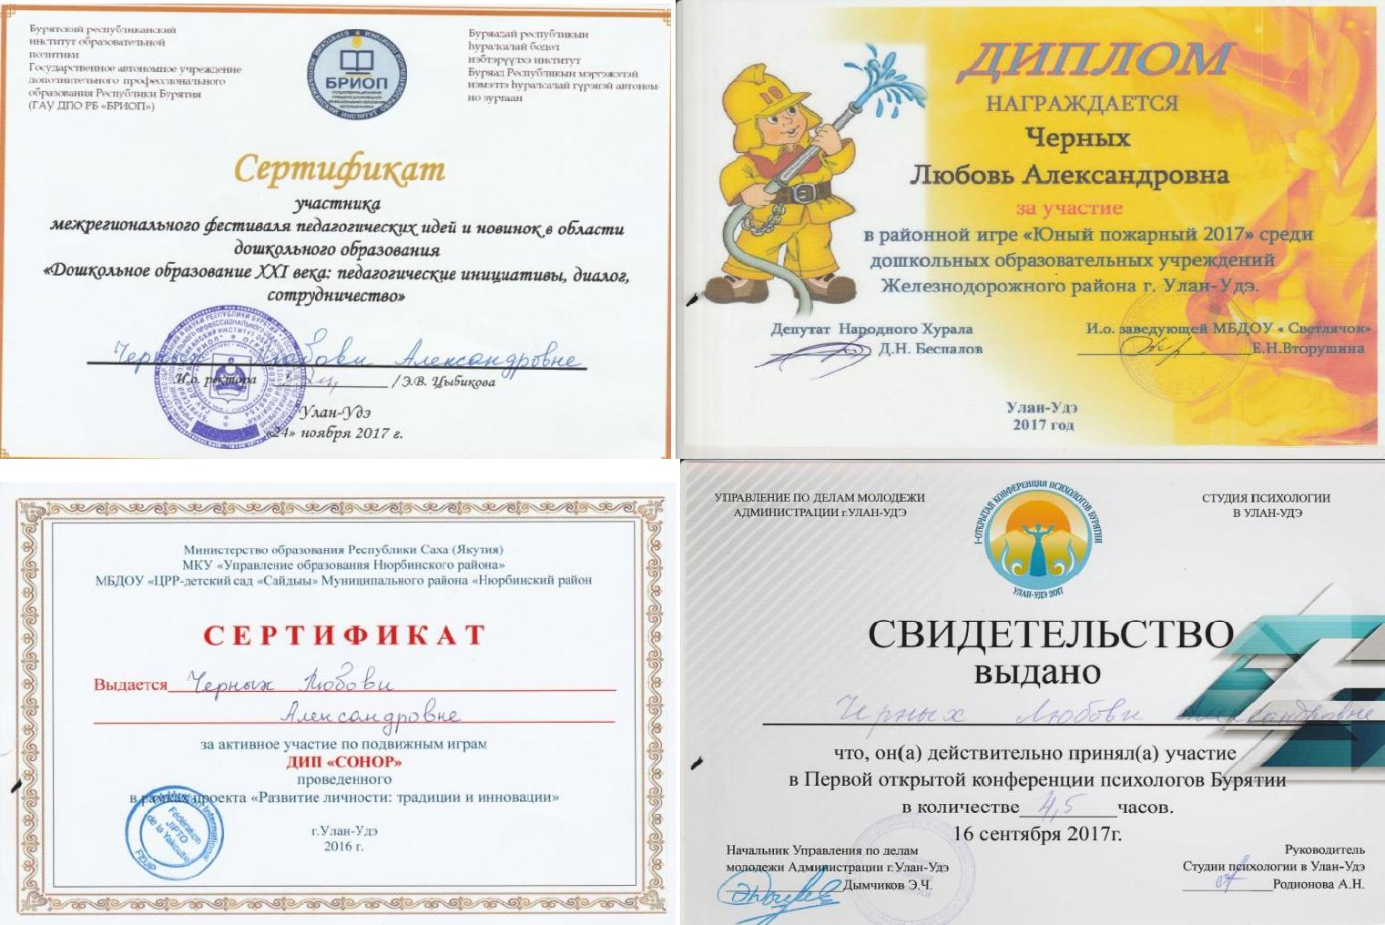

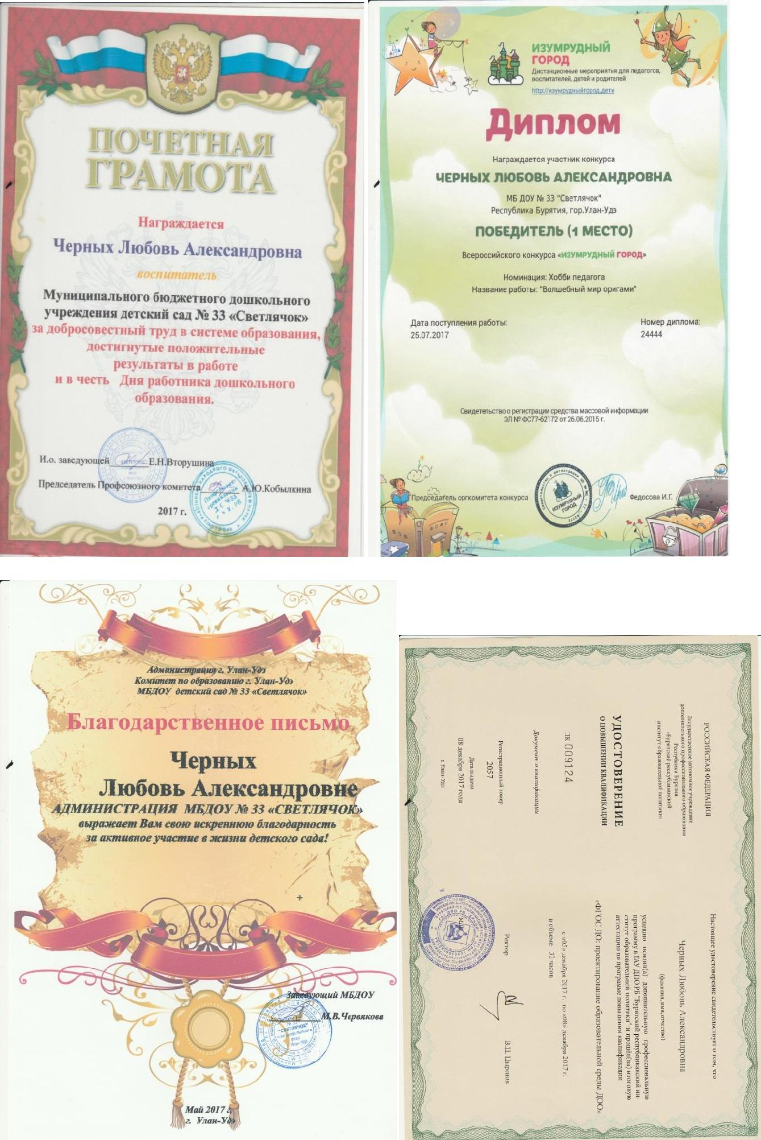

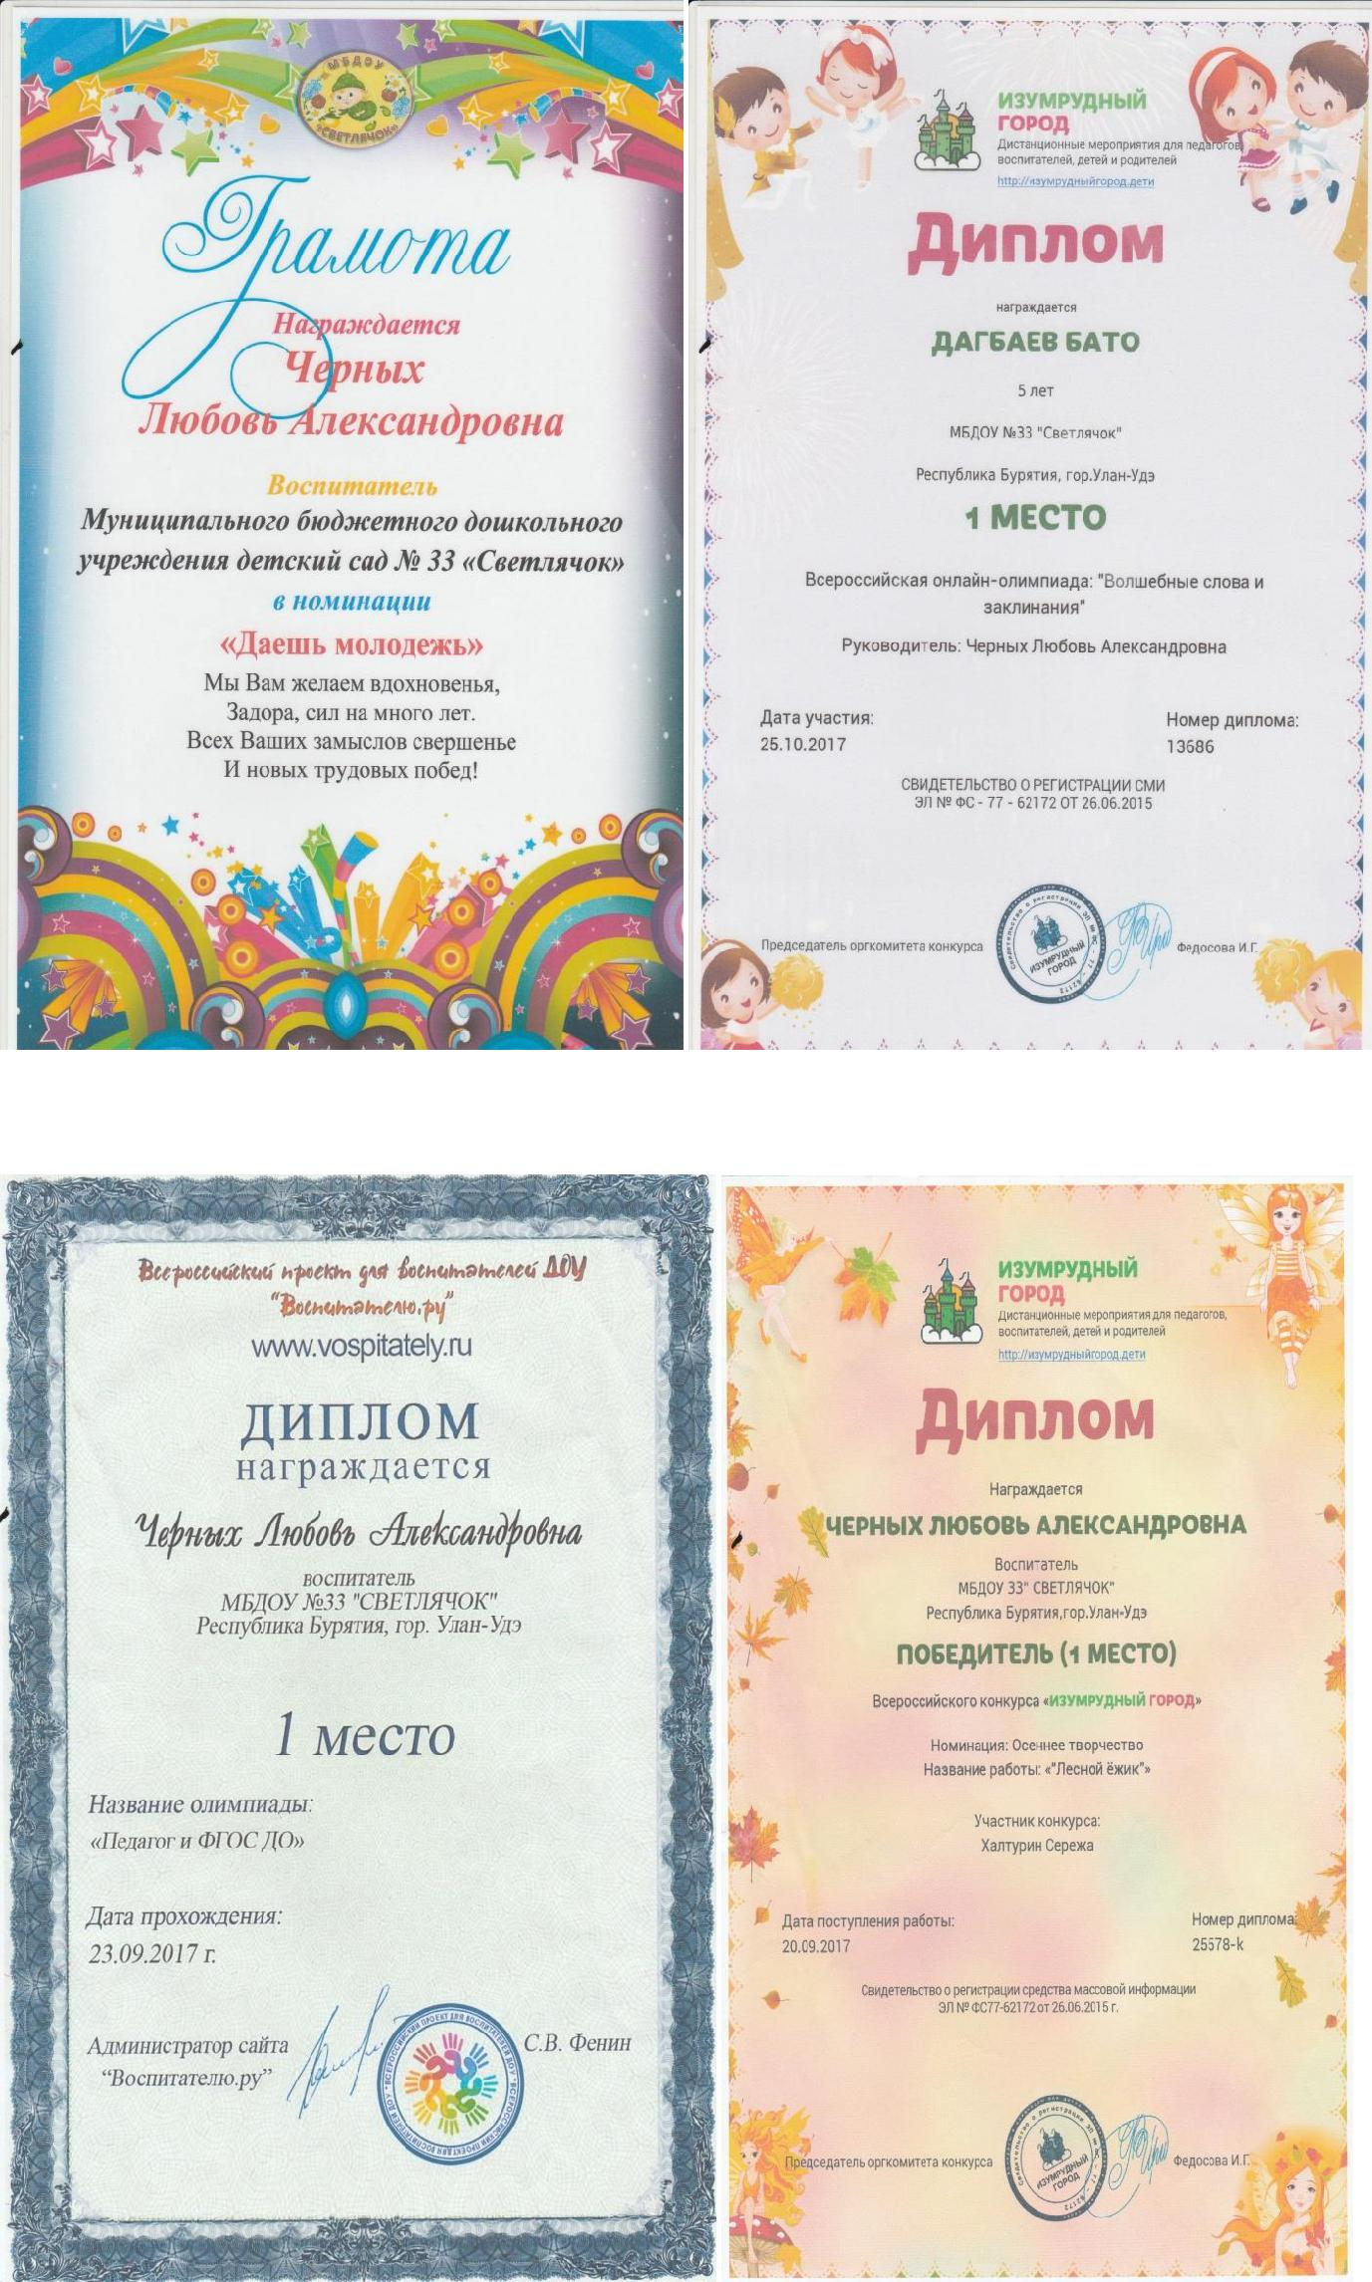

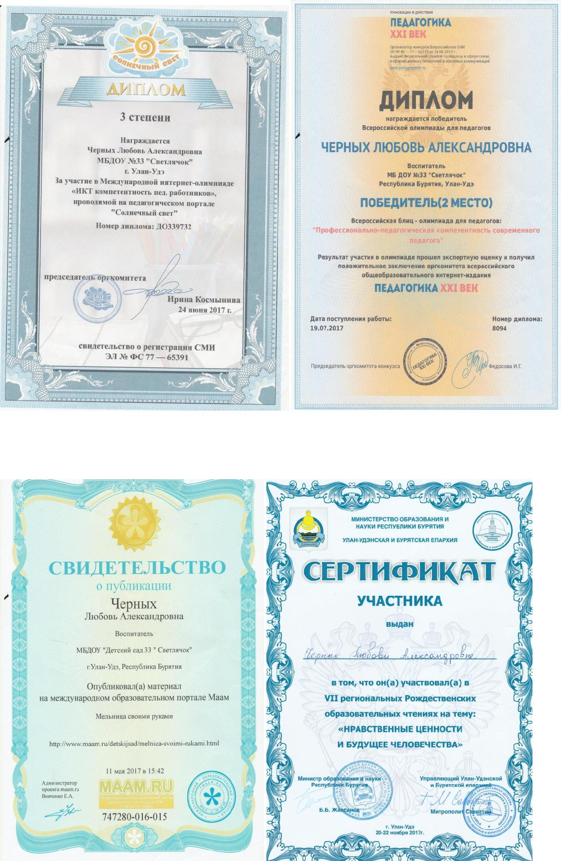

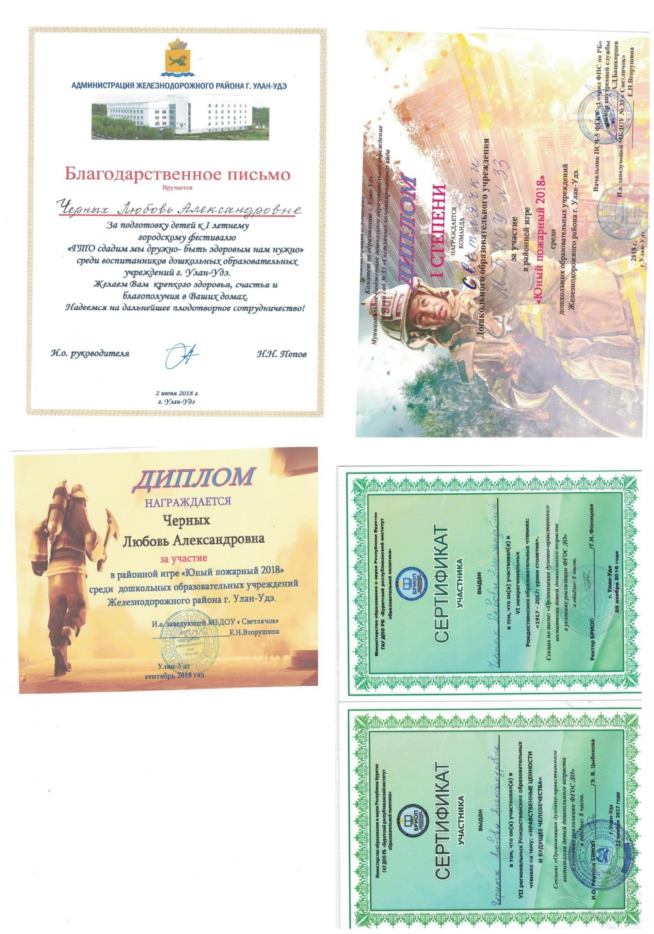

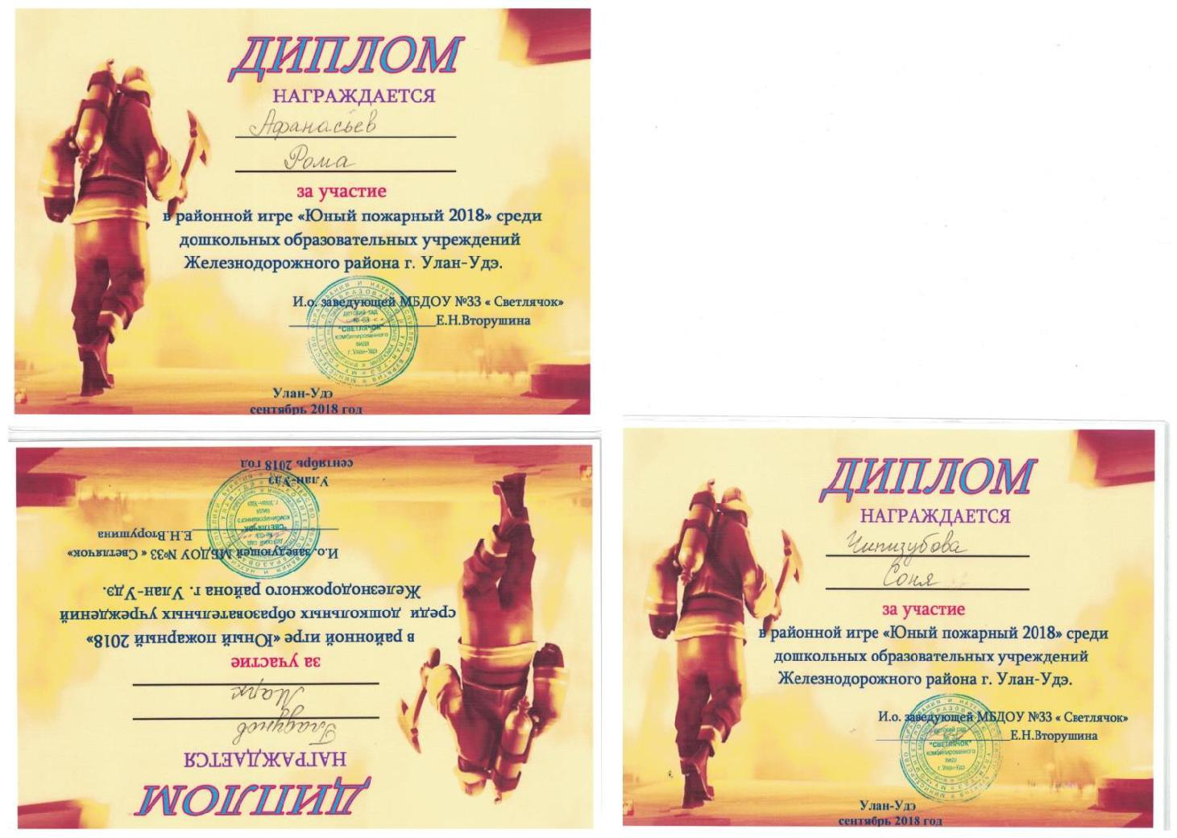

Приложение №2.
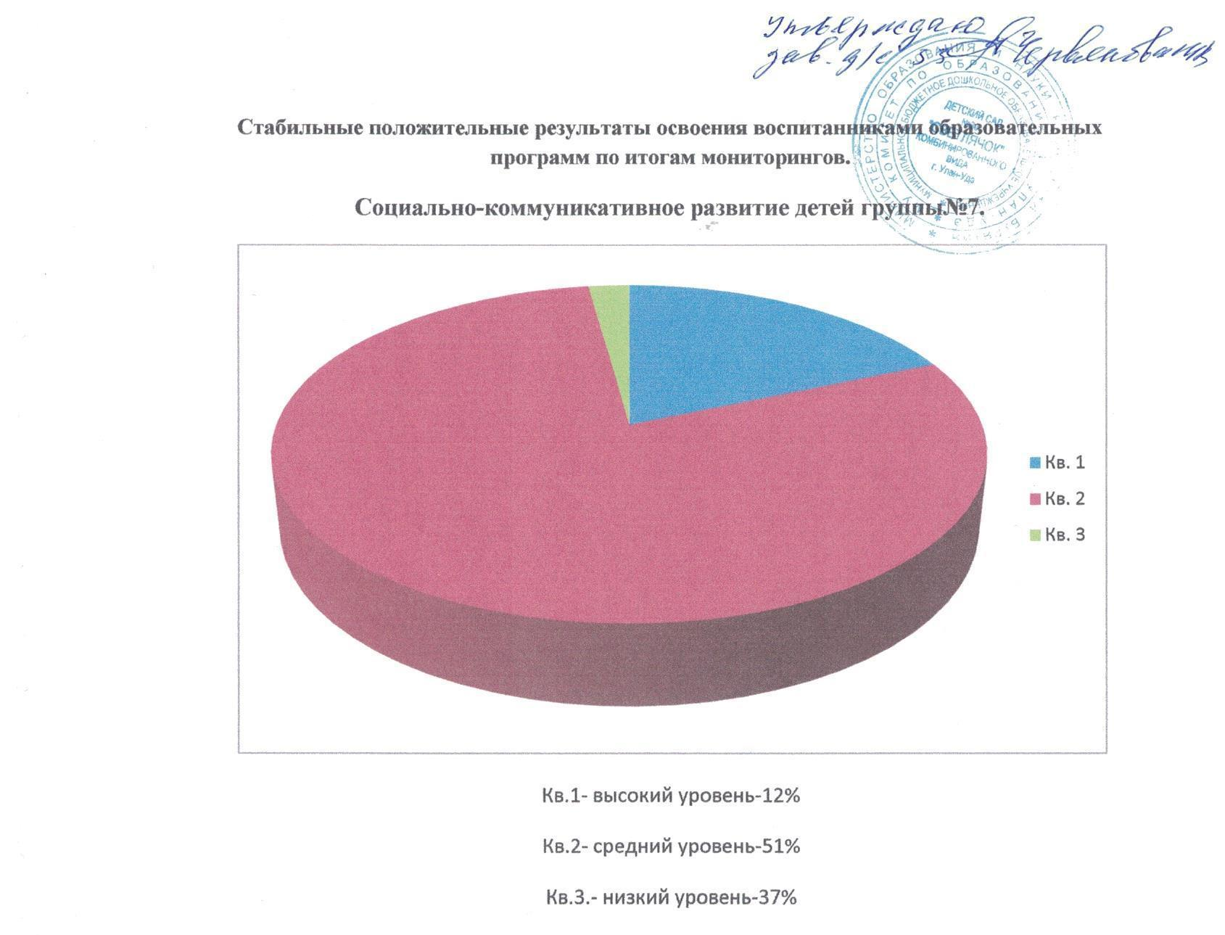

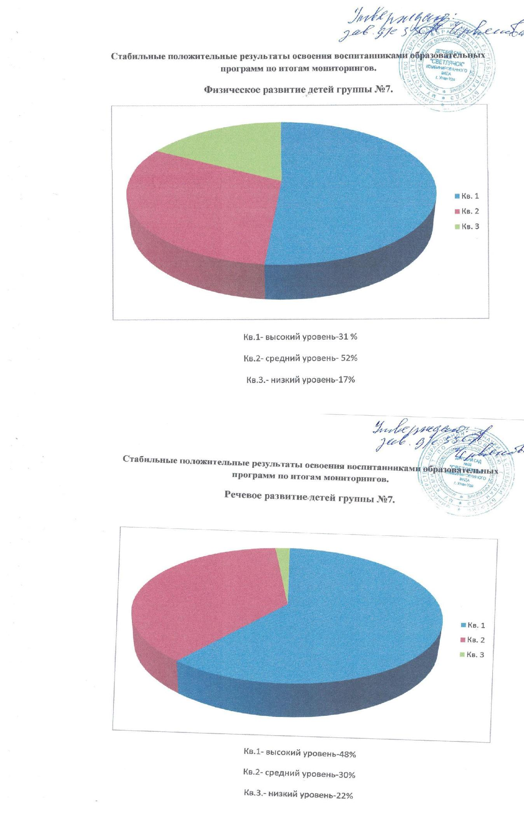

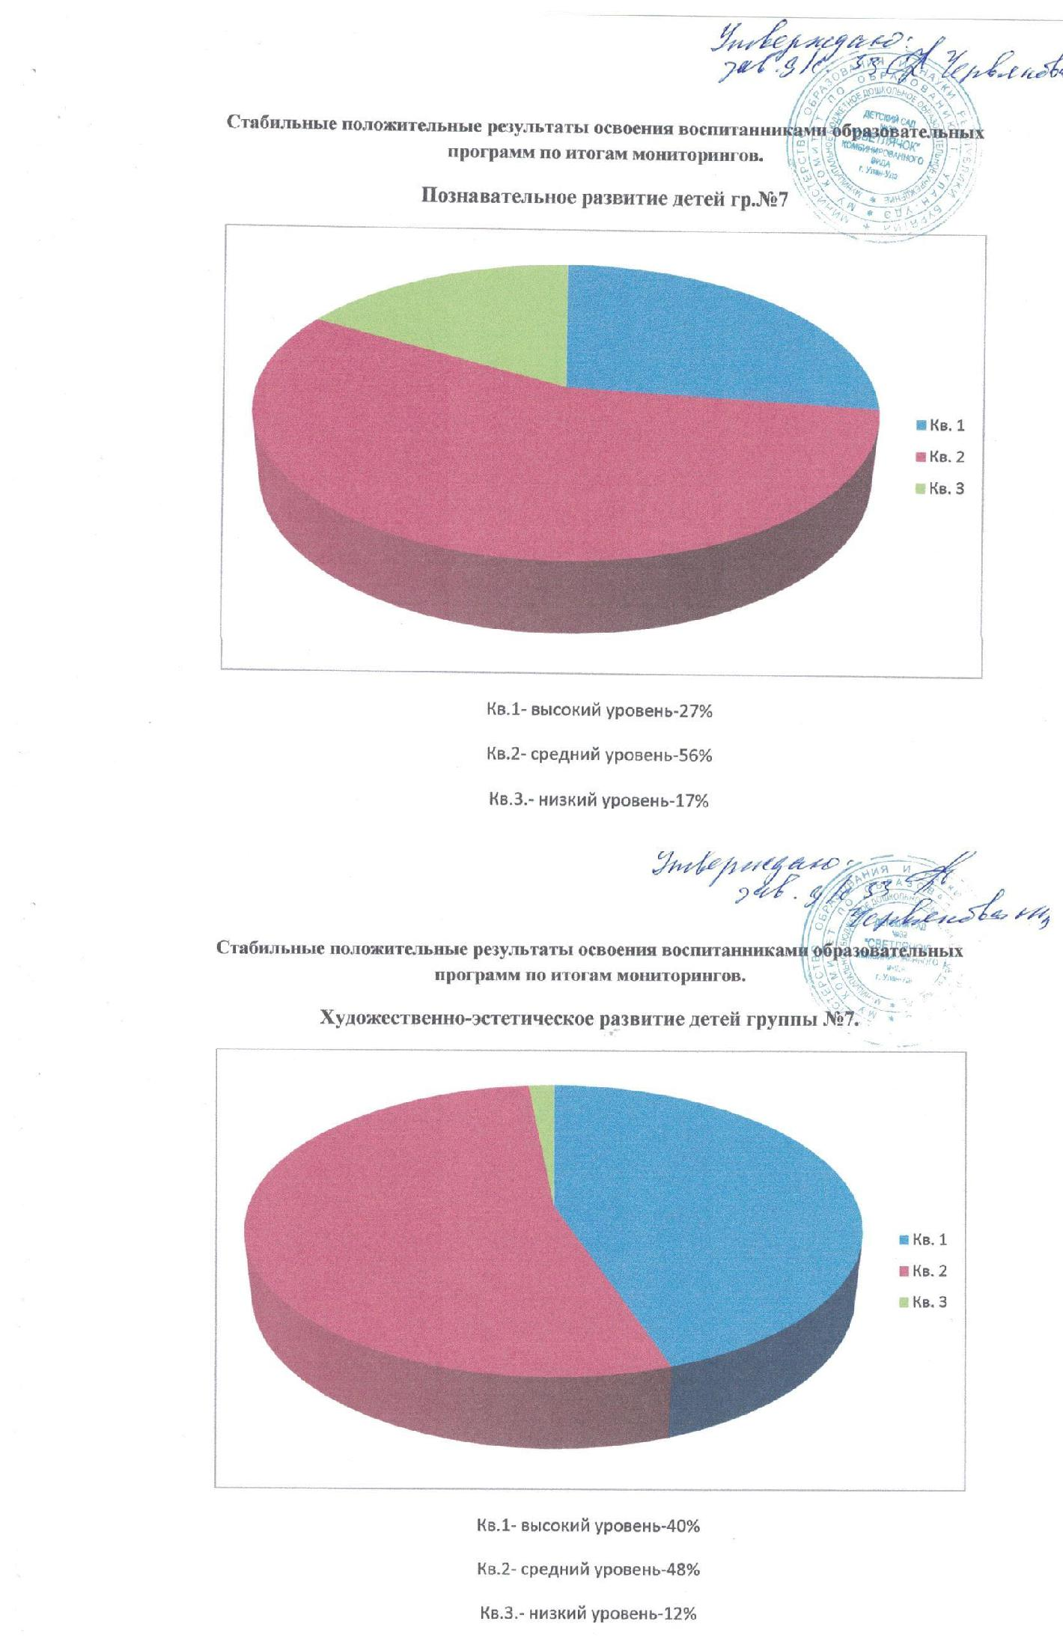

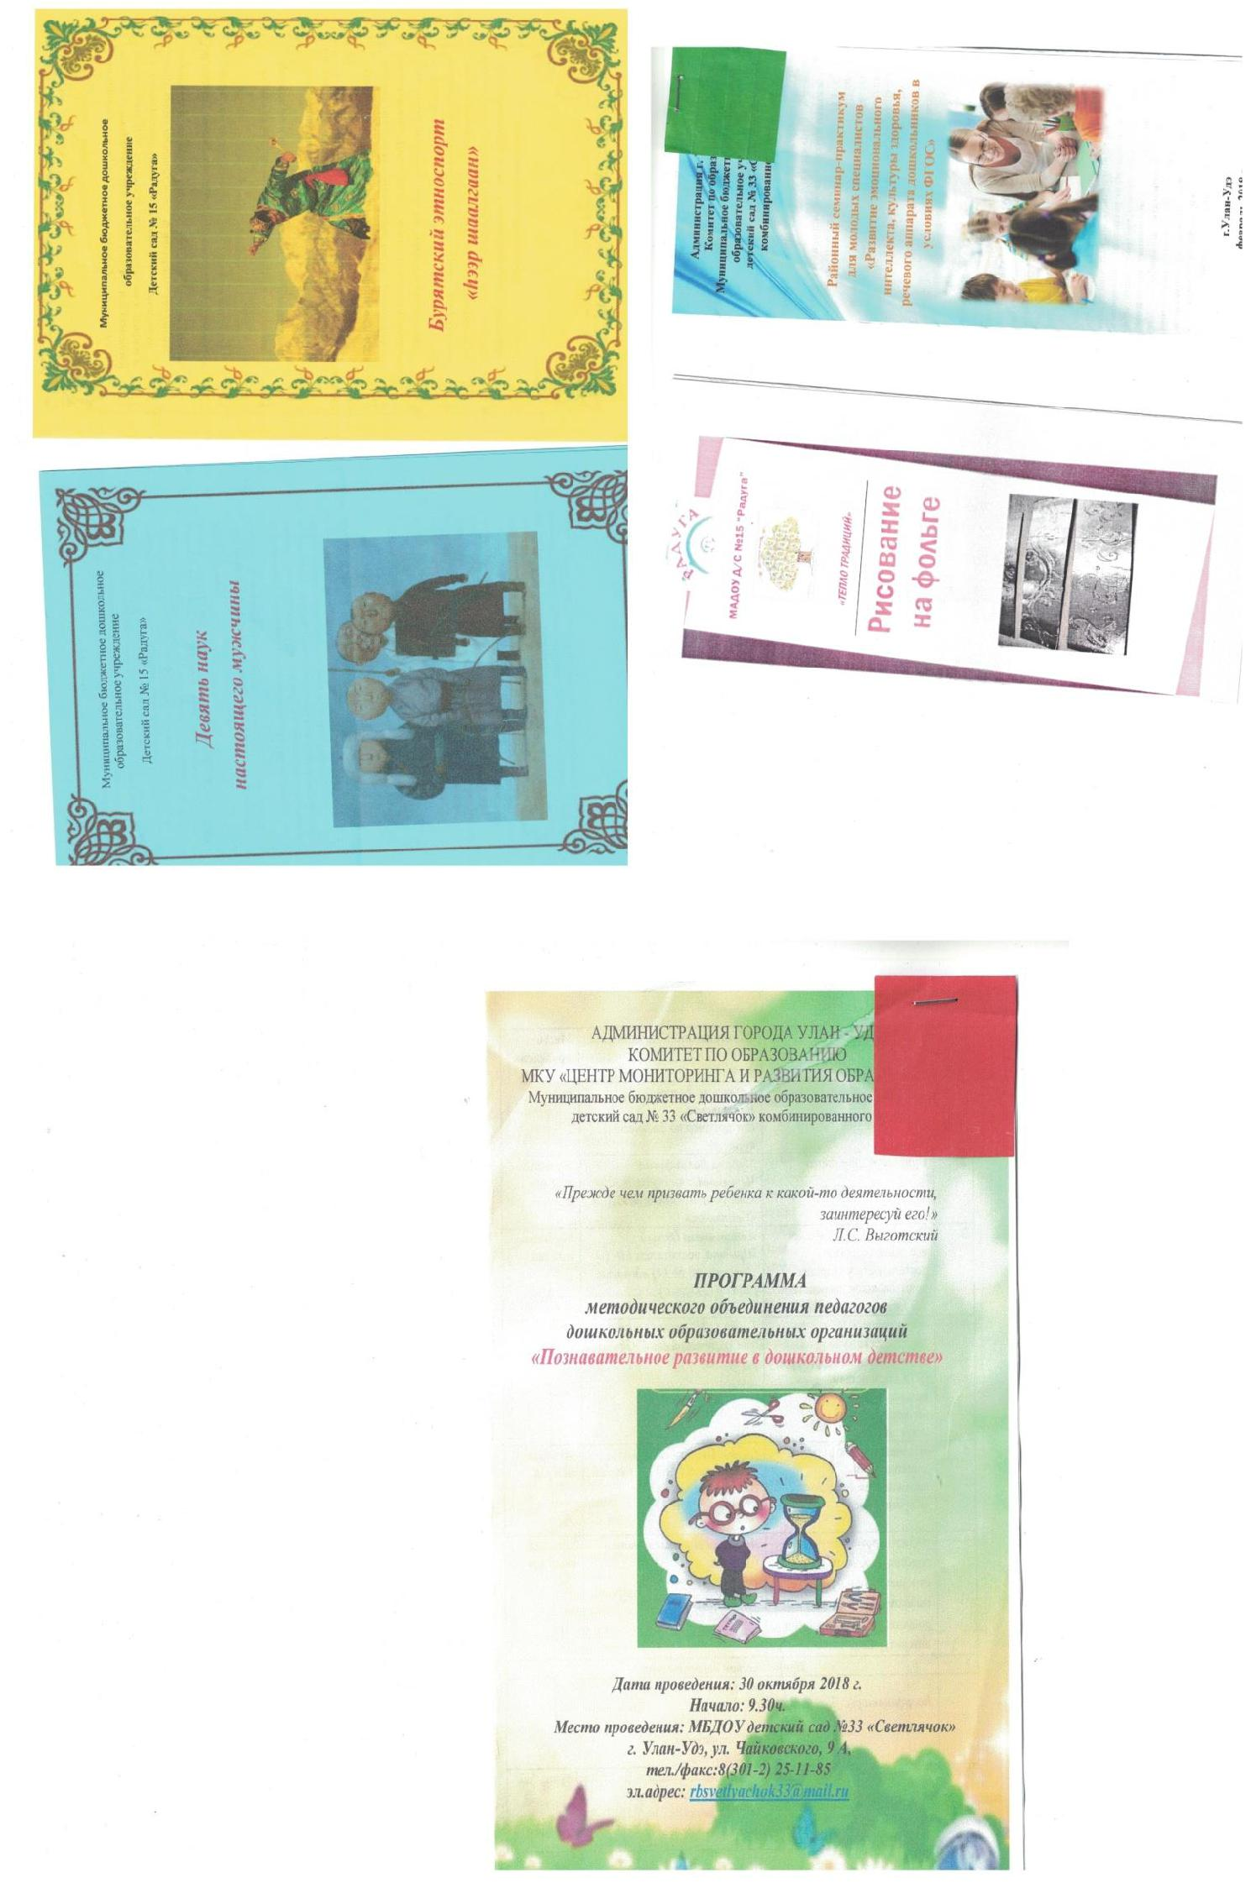

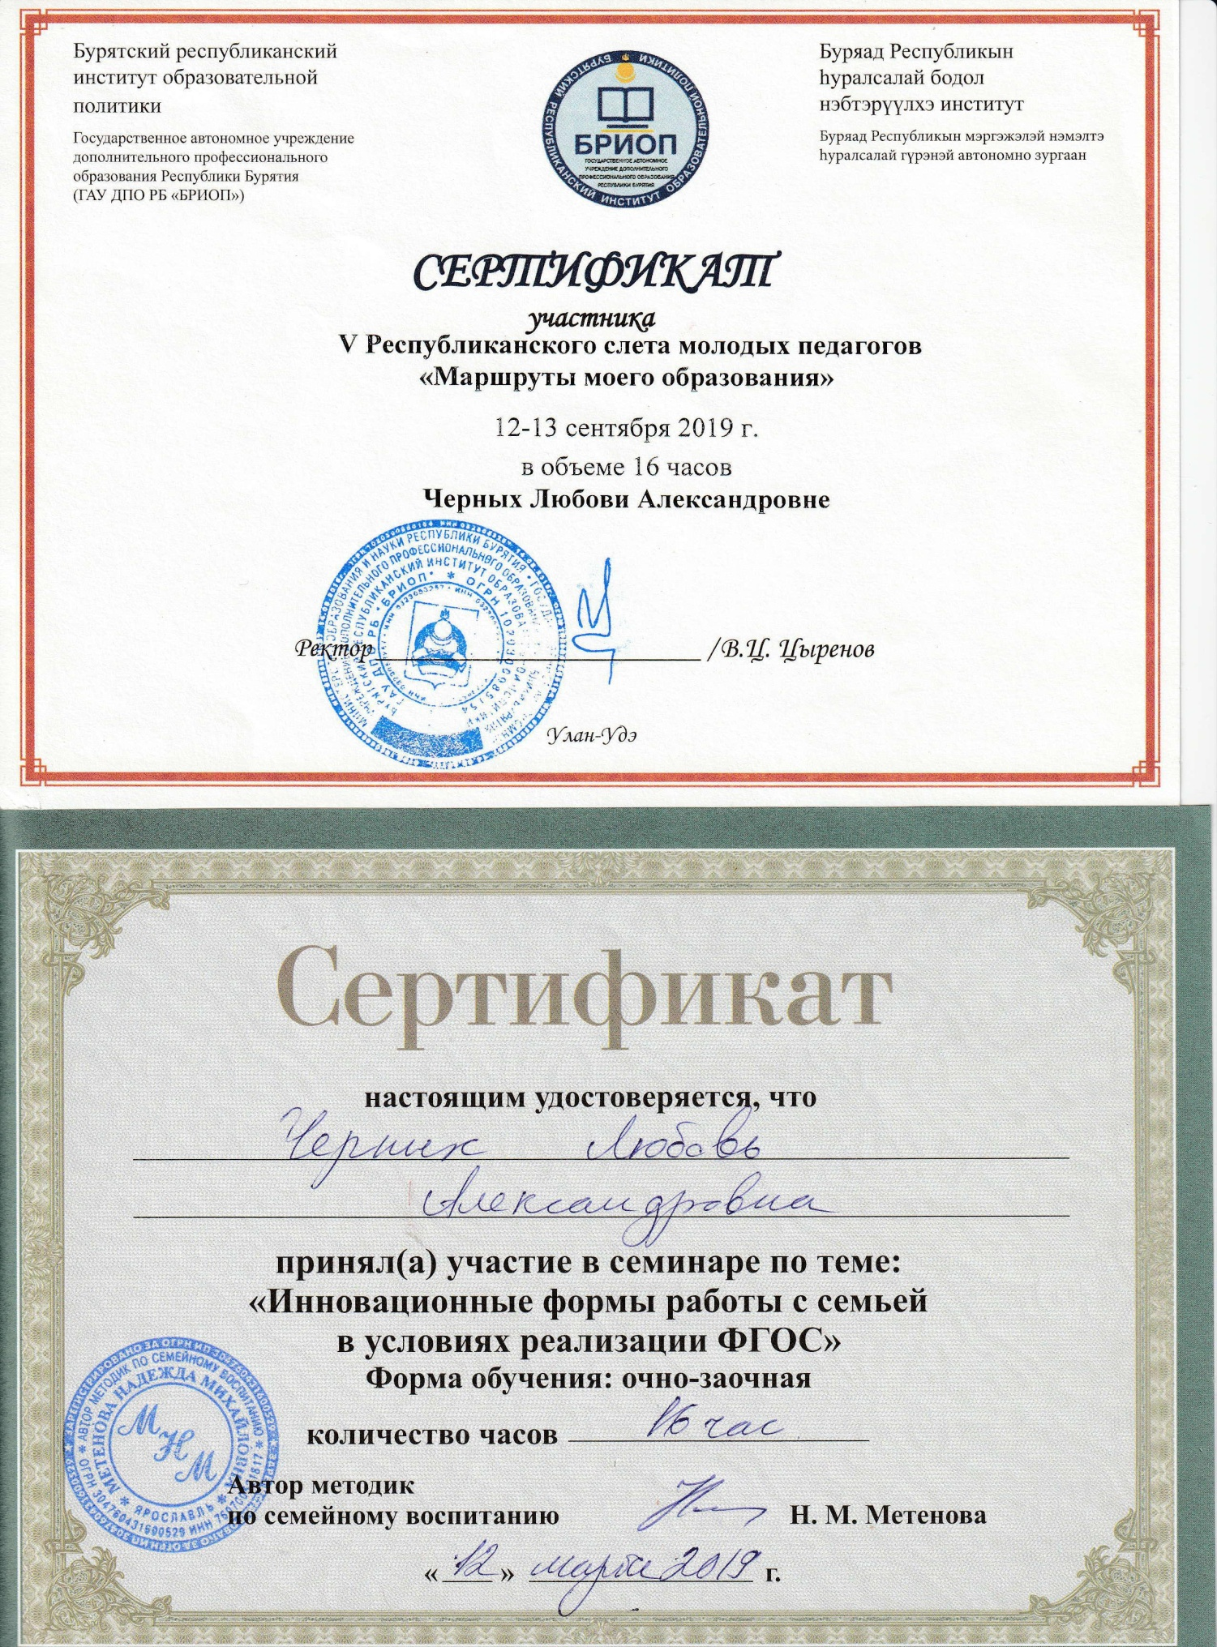

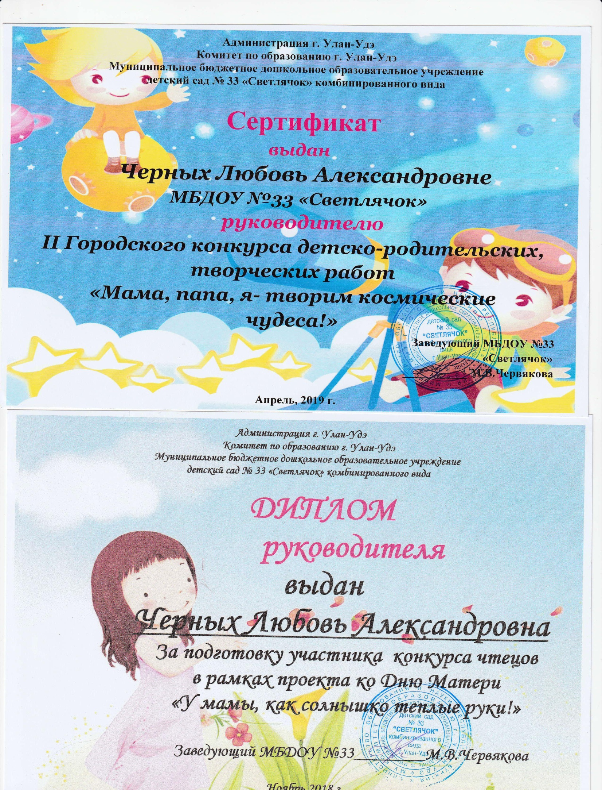

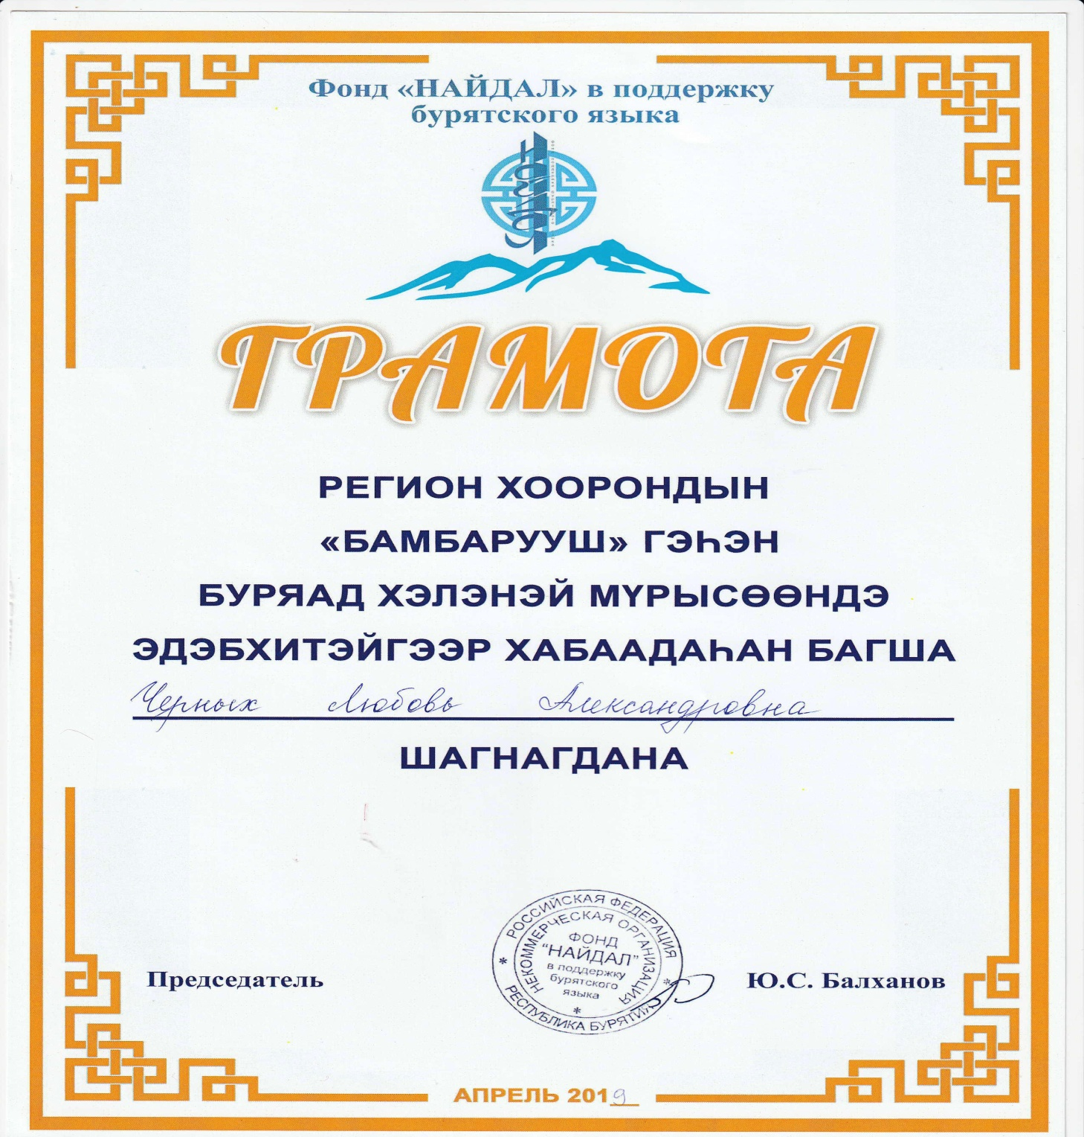

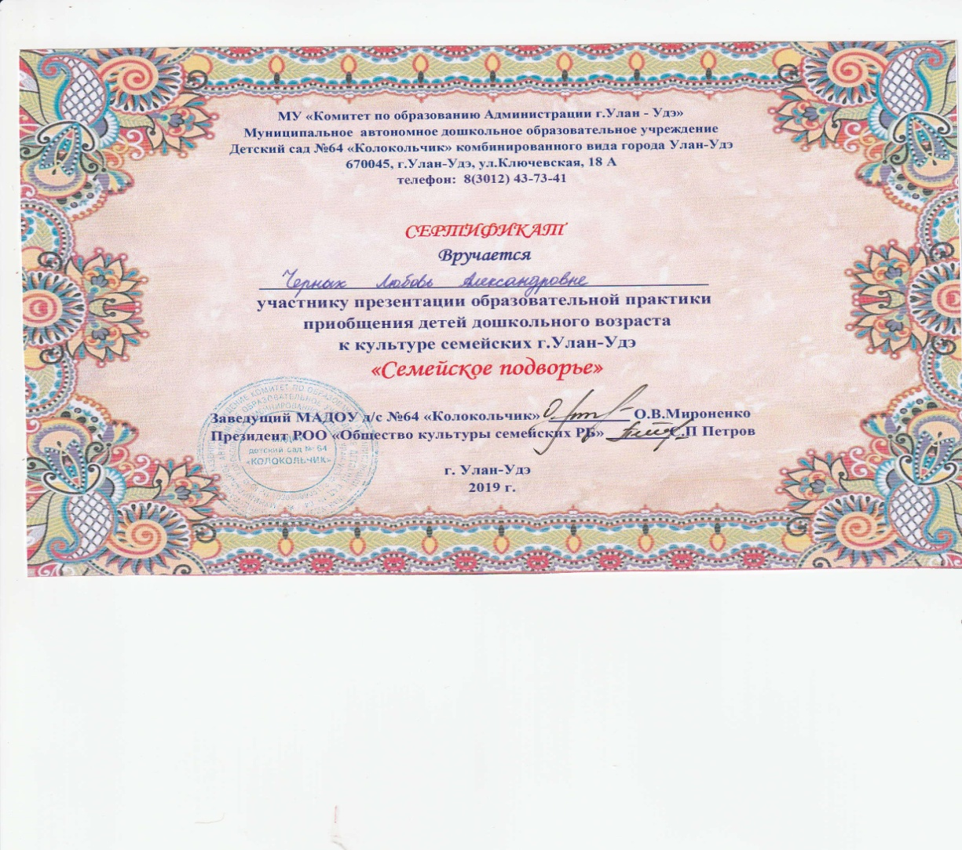

Программа
дополнительного образования для детей старшего дошкольного возраста по оригами
«Путешествие в загадочную страну ОRIGANO»
Перспективный план
№ | Тема занятий | Программные задачи | Дополнительное методическое обеспечение
1 | 3 | 4 | 5
1 | Знакомство с историей искусства оригами | Познакомить с историей искусства оригами; заинтересовать детей изготовлением фигурок в стиле оригами; развивать воображение, воспитывать усидчивость | И.А. Рябкова, О.А. Дюрлюкова  «Художественно-творческая деятельность. Оригами» стр.8-10
2 | Знакомство со свойствами бумаги | Познакомить детей со свойствами бумаги, разнообразием ее видов; научить правильно отбирать бумагу для изготовления фигурок в стиле оригами | И.А. Рябкова, О.А. Дюрлюкова  «Художественно-творческая деятельность. Оригами» стр.10-12
3 | Волшебные превращения бумажного квадрата | Заинтересовать детей изготовлением поделок в стиле оригами, продемонстрировать их; воспитывать усидчивость, аккуратность; развивать творческие способности, воображение | И.А. Рябкова, О.А. Дюрлюкова  «Художественно-творческая деятельность. Оригами» стр.12-14
4 | Волшебные превращения бумажного квадрата  (продолжение) | Закрепить умение следовать инструкциям воспитателя; познакомить с волшебным превращением бумажного квадрата; развивать фантазию и конструктивное воображение; упражнять в речевом дыхании | И.А. Рябкова, О.А. Дюрлюкова  «Художественно-творческая деятельность. Оригами» стр.14-16
5 | В некотором царстве, в бумажном государстве | Заинтересовать детей изготовлением поделок в стиле оригами, продемонстрировать их; начать знакомить с искусством оригами | И.А. Рябкова, О.А. Дюрлюкова  «Художественно-творческая деятельность. Оригами» стр.16-18
6 | Как гном чинил свой дом | Напомнить первые шаги техники оригами — складывание квадрата по диагонали; развивать творчество, сообразительность, формировать интерес к работе; помогать каждому ребенку добиваться желаемого результата | И.А. Рябкова, О.А. Дюрлюкова  «Художественно-творческая деятельность. Оригами» стр.18-21
7 | Мишка | Расширить представления детей об образе жизни медведей, способах их самозащиты от врагов; закрепить умение мастерить поделки в стиле оригами с использованием пооперационных карт; развивать глазомер, мелкую моторику рук | И.А. Рябкова, О.А. Дюрлюкова  «Художественно-творческая деятельность. Оригами» стр.21-24
8 | Ветка рябины | Учить детей самостоятельно «читать» пооперационную карту; закрепить умение изготавливать поделки из базовой формы «стрела», воспитывать умение работать в коллективе; расширять словарный запас, развивать объяснительную речь | И.А. Рябкова, О.А. Дюрлюкова  «Художественно-творческая деятельность. Оригами» стр.24-26
9 | Превращение стрелы | Продолжать учить детей мастерить поделки, используя пооперационные карты; познакомить с изготовлением поделки «стрела», научить трансформировать ее в другие поделки; помочь каждому ребенку добиваться желаемого результата | И.А. Рябкова, О.А. Дюрлюкова  «Художественно-творческая деятельность. Оригами» стр.26-27
10 | Воздушный змей | Повышать интерес детей к изготовлению поделок в стиле оригами; познакомить с пооперационной картой на основе новой базовой формы «воздушный змей»; закрепить навыки декоративного украшения готовой фигурки; развивать объяснительную речь | И.А. Рябкова, О.А. Дюрлюкова  «Художественно-творческая деятельность. Оригами» стр.28-29
11 | Лист клена | Продолжить работу с квадратом, закреплять прием складывания формы «Воздушный змей»; учить соединять детали вместе; развивать творчество, формировать интерес к природе, уважение к труду | И.А. Рябкова, О.А. Дюрлюкова  «Художественно-творческая деятельность. Оригами» стр.29-32
12 | Стакан | Учить изготавливать модели из бумаги с применением приемов оригами и действовать с ними; совершенствовать точность мелкой моторики | И.А. Рябкова, О.А. Дюрлюкова  «Художественно-творческая деятельность. Оригами» стр.32-34
13 | Голубая кошка | Продолжить работу с квадратом, закреплять приемы складывания; учить работать по линиям, развивать мелкую моторику рук, фантазию, воображение; воспитывать уважение к труду, настойчивость, старание | И.А. Рябкова, О.А. Дюрлюкова  «Художественно-творческая деятельность. Оригами» стр.34-37
14 | Грач | Продлжить учить детей мастерить поделки из бумаги, используя пооперационную карту; освоить новую базовую форму «рыба»; совершенствовать навыки работы с бумагой и ножницами, объяснительную речь; развивать глазомер, мелкую моторику рук | И.А. Рябкова, О.А. Дюрлюкова  «Художественно-творческая деятельность. Оригами» стр.37-40
15 | Птицы нашего края | Учить распознавать птиц — воробья, ворону, синицу, анализировать, устанавливать простейшие причинно-следственные связи; расширять знания детей о жизни птиц зимой, об их повадках, питании; воспитывать в детях сочувствие, сопереживание по отношению к «братьям нашим меньшим» | И.А. Рябкова, О.А. Дюрлюкова  «Художественно-творческая деятельность. Оригами» стр.40-43
16 | Праздник ветерка | Закрепить умение разрезать квадратный лист бумаги по диагонали; при обсуждении вариантов изготовения вертушек поддерживать любую инициативу детей, помогать им реализовывать задуманное; развивать творчество и воображение, активизировать мышление и речь (ребенок должен рассказать, что именно нарисовал Ветерок) | И.А. Рябкова, О.А. Дюрлюкова  «Художественно-творческая деятельность. Оригами» стр.43-45
17 | Праздник ветерка (продолжение) | Закрепить умение разрезать квадратный лист бумаги по диагонали; при обсуждении вариантов изготовения вертушек поддерживать любую инициативу детей, помогать им реализовывать задуманное; развивать творчество и воображение, активизировать мышление и речь (ребенок должен рассказать, что именно нарисовал Ветерок) | И.А. Рябкова, О.А. Дюрлюкова  «Художественно-творческая деятельность. Оригами» стр.45-46
18 | Елочка | Продолжать учить детей делать фигурки в стиле оригами, используя пооперационную карту; познакомить с новой базовой формой «водяная бомбочка»; продолжать знакомить с историей искусства оригами | И.А. Рябкова, О.А. Дюрлюкова  «Художественно-творческая деятельность. Оригами» стр.45-50
19 | Заюшкина избушка | Повышать интерес к занятиям оригами через игру; учить делать новую игрушку, складывая квадрат в разных направлениях; закрепить навыки декоративного украшения готовой фигурки; воспитывать аккуратность, развивать глазомер | И.А. Рябкова, О.А. Дюрлюкова  «Художественно-творческая деятельность. Оригами» стр.50-54
20 | Дед Мороз | Закрепить умение детей делать фигурки в стиле оригами, используя схему; совершенствовать навыки работы ножницами; воспитывать самостоятельность, усидчивость | И.А. Рябкова, О.А. Дюрлюкова  «Художественно-творческая деятельность. Оригами» стр.54-57
21 | Как заяц, лиса и волк встречали новый год | Вспомнить технику работы по пооперационным картам4 совершенствовать объяснительную речь и коммуникативные способности; поощрять инициативу детей | И.А. Рябкова, О.А. Дюрлюкова  «Художественно-творческая деятельность. Оригами» стр.57-59
22 | Гном | Продолжать учить изготавливать поделки в стиле оригами, используя схемы; учить четко выполнять инструкции воспитателя; совершенствовать умения детей работать в мини-группе, добиваться достижения цели, согласуя свои действия с действиями товарищей | И.А. Рябкова, О.А. Дюрлюкова  «Художественно-творческая деятельность. Оригами» стр.59-61
23 | Новогоднее панно | Учить детей создавать композицию из фигурок, выполненных в стиле оригами; закреплять навыки работы с пооперационной картой и схемой; помогать каждому ребенку добиваться желаемого результата; показать преимущество коллективной работы | И.А. Рябкова, О.А. Дюрлюкова  «Художественно-творческая деятельность. Оригами» стр.61-63
24 | Бабочка и гусеница | Расширять словарный запас детей; развивать объяснительную речь; воспитывать умение работать в коллективе | И.А. Рябкова, О.А. Дюрлюкова  «Художественно-творческая деятельность. Оригами» стр.63-64
25 | Забавные зверушки | Продолжать учить изготавливать поделки в стиле оригами, используя пооперационные карты и схемы; познакомить с одним из способов соединения деталий - склеиванием; воспитывать самостоятельность | И.А. Рябкова, О.А. Дюрлюкова  «Художественно-творческая деятельность. Оригами» стр.64-66
26 | Показ сказки «Теремок» | Продолжать учить изготавливать поделки в стиле оригами, используя пооперационные карты и схемы; заинтересовать изготовлением простейших головных уборов для театрализованной игры; привлечь родителей к детской продуктивной и игровой деятельности | И.А. Рябкова, О.А. Дюрлюкова  «Художественно-творческая деятельность. Оригами» стр.67-69
27 | Прыгающие лягушки | Повышать интерес детей к работе с бумагой через игру; продолжать учить мастерить игрушки в стиле оригами, используя пооперационные карты и схемы; развивать воображение, воспитывать аккуратность, усидчивость | И.А. Рябкова, О.А. Дюрлюкова  «Художественно-творческая деятельность. Оригами» стр.69-71
28 | Подарок папе | Воспитывать у детей чувство уважения к защитникам нашей Родины; совершенствовать навыки работы с бумагой и ножницами; закреплять умение мастерить поделки в стиле оригами с использованием пооперационные карты | И.А. Рябкова, О.А. Дюрлюкова  «Художественно-творческая деятельность. Оригами» стр.71-75
29 | Подарочная открытка к 8 марта | Познакомить детей с разными вариантами художественного оформления открыток с использованием готовых фигурок, выполненных в стиле оригами; закрепить умение мастерить фигурки оригами, используя пооперационные карты; развивать глазомер, мелкую моторику рук | И.А. Рябкова, О.А. Дюрлюкова  «Художественно-творческая деятельность. Оригами» стр.75-80
30 | Панно хризантемы  (коллективная работа) | Познакомить детей с новым способом изготовления цветов в стиле оригами; продолжать учить работать в коллективе; закрепить умение пользоваться ножницами | И.А. Рябкова, О.А. Дюрлюкова  «Художественно-творческая деятельность. Оригами» стр.80-82
31 | Коробочка | Познакомить детей с новым способом складывания из бумаги; закрепить умение следовать инструкции воспитателя; развивать мелкую моторику рук, аккуратность | И.А. Рябкова, О.А. Дюрлюкова  «Художественно-творческая деятельность. Оригами» стр.82-84
32 | Про цыпленка, который не умел дружить | Повышать интерес к работе с бумагой через игру; развивать воображение;воспитывать аккуратность, усидчивость, желание доставить радость малышам | И.А. Рябкова, О.А. Дюрлюкова  «Художественно-творческая деятельность. Оригами» стр.84-86
33 | Поздравительная открытка к 9 мая | Учить детей самостоятельно «читать» пооперационные карты; расширять словарный запас, развивать объяснительную речь; воспитывать аккуратность в работе | И.А. Рябкова, О.А. Дюрлюкова  «Художественно-творческая деятельность. Оригами» стр.86-88
34 | Кролик | Продолжать учить изготавливать поделки в стиле оригами, используя пооперационные карты и схемы; познакомить с одним из способов соединения деталий - склеиванием; воспитывать самостоятельность | Роблис Маурисио  «Оригами для всей семьи» стр.47-50
35 | Шляпа | Продолжать учить изготавливать поделки в стиле оригами, используя пооперационные карты и схемы; познакомить с одним из способов соединения деталий - склеиванием; воспитывать самостоятельность | Роблис Маурисио  «Оригами для всей семьи» стр.51-54
36 | Журавлик | Продолжать знакомит детей с японской историей; воспитывать чувство сострадания, соучастия в происходящем вокруг; совершенствовать умение мастерить поделки, используя пооперационную карту. | Роблис Маурисио  «Оригами для всей семьи» стр.193-200
37 | Ожившая сказка | Повышать интерес детей к искусству оригами через игровые приемы; закрепить умение мастерить поделки в стиле оригами с помощью пооперационных карт; учить использовать готовые фигурки в театрализованной деятельности | И.А. Рябкова, О.А. Дюрлюкова  «Художественно-творческая деятельность. Оригами» стр.92
36 | Мониторинг | Выяснить как ребенок усвоил требования программы по оригами | Диагностическая карта уровня развития детей

